Отсутствие доверия и взаимопонимания родных людей, равнодушие – это причины, которые могут стать уходом ребенка из дома.
В последнее время данная проблема все чаще стала касаться многих семей. Что же происходит с нами и нашими детьми? Как можно изменить эту ситуацию, что мы, взрослые люди делаем не так?
Дети очень восприимчивы к неблагоприятным обстоятельствам жизни, поэтому уход из дома это очень сильная эмоциональная реакция на ситуацию, которая им может показаться безвыходной.
Самое главное для родителей вовремя принять сторону ребенка, уверить его в том, что он способен преодолеть возникающие трудности, не убегая из дома.
Что могут сделать родители, чтобы предупредить ситуацию уходов и побегов подростков из дома?
1. Примите факт, что ваш сын или дочь - уже не ребёнок (по крайней мере, он или она хочет, чтобы все вокруг так думали), поэтому и отношения с подростком нужно строить ПАРТНЕРСКИЕ.
Это значит, что директивный стиль взаимоотношений типа «как я сказал, так и будет», можно «с почестями похоронить». Важно предоставлять информацию и факты, а выводы подросток будет делать сам. Многие «капризы» подростков можно понять и принять, если знать особенности их поведения.
2. Общение со сверстниками необходимо подросткам как дыхание, и они чувствуют себя неполноценными, если это стремление остается не реализованным. Очень важно, чтобы у сына или дочери была возможность встречаться с друзьями дома. И тогда дом для детей станет самым притягательным местом.
3. Никогда не угрожайте подростку, что выгоните его из дома, если он сделает что-то не так. К примеру, заявления родителей, чтобы дочь не переступала порог дома, если она совершит ошибку (ранняя беременность, опыт употребления наркотиков), могут обернуться трагедией. Вообще, подросток воспринимает любые угрозы как руководство к действию.
Боясь, что его действительно выгонят, он уходит сам.
4. Старайтесь вместе решать, как проводить досуг. Если свободное время заполнить интересными и полезными занятиями, многие проблемы будут решены. Подростки готовы посещать любые секции за компанию с приятелем или одноклассником.
5. Старайтесь принимать любые откровения сына или дочери как признак огромного доверия к вам. Выслушивайте подростка всегда, особенно если он хочет поделиться чем-то сокровенным. Ни в коем случае не высказывайте категоричных суждений в его адрес вроде: «Я предупреждала тебя, что так получится!» Не отбивайте у подростка желания советоваться с вами. И тогда с любой проблемой он прибежит именно к вам, зная, что его поддержат и не осудят.

Родители обязаны:
1. Располагать информацией о местонахождении ребенка в любое время суток;
2. Не разрешать несовершеннолетним находиться без присмотра взрослых позднее 22 часов;
3. Обращать внимание на окружение ребенка, а также контактировать с его друзьями и знакомыми, знать адреса и телефоны;
4. Планировать и организовывать досуг несовершеннолетних;
5. Провести с детьми разъяснительные беседы на следующие темы:
⎫ безопасность на дороге;
⎫ что необходимо делать, если возник пожар;
⎫ безопасность в лесу, на воде;
⎫ безопасность при террористических актах;
⎫ общение с незнакомыми людьми и т.п.
Что делать если всё-таки подросток ушел:
При задержке ребенка более часа от назначенного времени возращения:
⎫ обзвонить друзей, знакомых, родных, к которым мог пойти ребенок;
⎫ уточнить в администрации образовательного учреждения, в котором обучается ребенок;
⎫ обзвонить близлежащие лечебные учреждения, справочную «Скорой помощи».
В случае не обнаружения ребенка:
1. Ведите себя спокойно и уравновешено.
2. Заявите в полицию о пропаже ребенка, сразу же, как только вы поняли, что ребенок не просто задержался, а действительно ушел из дома. Далее действуйте согласно полученным указаниям от сотрудников полиции.

МКУ «Центр социальной помощи
семье и детям»
Беловского городского округа
Светлая ул., д.6 г. Белово, 67-1-57

Памятка родителям по профилактике самовольного ухода из семьи

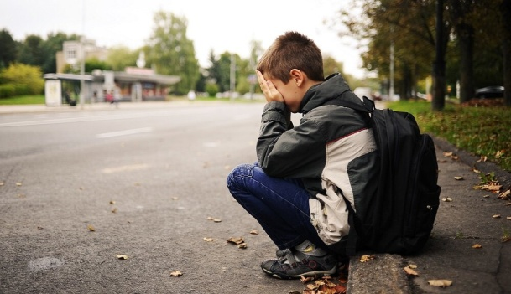

Уважаемые родители, не нужно думать, что это Вас не коснется. Ситуацию проще предотвратить!!!
Уделите пару минут и прочтите эту памятку....

Белово 2020г.

